最后一英里很重要：使用多路径数据平面减轻虚拟化网络的尾部延迟

一、引言
虚拟化网络已成为当今大型云数据中心的基石。借助虚拟化网络，云提供商为租户呈现具有隔离网络命名空间和位于底层共享底层网络基础设施之上的高性能连接的虚拟机 (VM)。在典型场景中，租户将他们的网络应用程序部署在云中的一个或多个虚拟网络中，他们的云应用程序经常通过虚拟化网络进行密集的数据通信。请注意，这些云应用程序不仅与自己的组件进行通信，而且还经常使用云提供商或第三方提供商提供的内部服务。例如，Amazon的零售平台需要在云中提供 150 个相互依赖的服务 [1]。最近的研究还表明，数据中心内的网络流量（包括租户与租户和租户与提供商之间的通信）占数据中心总流量的85% [2]。2
这些事实为虚拟化网络的性能优化带来了机遇和挑战。特别是，数据平面是虚拟化网络的关键，它执行 VM 的所有网络数据包处理，包括虚拟 NIC 和虚拟交换机、虚拟路由器和其他软件网络功能。此外，数据平面应支持丰富的服务集，例如加密、QoS 保证、DoS 保护 [3]。这些都进一步增加了数据平面的负载。在虚拟化网络的数据平面管理方面已经进行了大量工作。当前的方法部署一个或多个具有软件数据平面功能的集中式和专用网络节点，这些节点处理全部或部分网络流量 [4, 5]。这些解决方案不可避免地会引入更高的成本来设置独立的网络节点或集群以及潜在的性能瓶颈。一些努力有利于分布式主机解决方案，其中数据平面功能被放置在分布式计算主机上。一些典型的研究包括分布式虚拟路由器 [6]、软件 NIC [7]、主机上虚拟网络管理 [8] 等。但是，当前的主机上数据平面解决方案会对共存 VM 产生严重的性能干扰，因此遭受不可预测的网络性能 [9-11]。性能问题源于这样一个事实，即 CPU 在虚拟化网络中扮演着通信和计算的双重角色。首先，复杂的数据包处理工作负载给 CPU 造成了不应有的负担。例如，当一个数据包通过虚拟路由器发送时，根据我们的测量，当前的方法会导致每个主机上的CPU 使用率过载和不平衡（在 25Gbps 网络流量下 ~100% CPU 使用率和 >1000 万/秒的软中断C）。其次，由于云中的许多应用程序都是计算密集型 [12] 和突发性的，因此 VM 反过来会导致与位于同一位置的网络功能发生严重的资源争用，从而导致网络性能不可预测（9.5 倍长的尾延迟）。（有关详细信息，请参阅第 II-B 节。）
在典型的云平台中，如图1所示，虚拟化网络延长了从物理网络到 VM 的数据路径，其中主机数据平面（带有紫色虚线边框）位于到目的地的最后一跳。因此，这种性能损失会导致虚拟化网络中数据包交付的最后一英里问题。在解决最后一英里问题时，静态 CPU 内核固定方法[13] 由于现实世界突发工作负载下的资源效率低下而失败 [14、15]。最近的一些方法试图卸载整个虚拟交换机和数据包转换到 NIC 硬件 [7]。尽管在这种软件旁路或硬件加载方法下的网络性能有所提高，但这些方法破坏了云管理的灵活性，支持和/或可访问性有限。例如，Slim[16] 不适用于无连接协议，而高级硬件卸载仅适用于高端硬件。此外，这些提议通常需要重新设计虚拟化网络的架构或网络堆栈，因此它们在当今的生产云数据中心中的部署有限。在本文中，我们采用了一种替代方法，将多路径技术用于虚拟化数据平面。我们寻求保留虚拟化网络的当前设计，例如，使用现有的构建块（如虚拟交换机和虚拟网络设备）构建网络。基本原理是配置具有多个数据路径的虚拟机，并通过多路径传输智能地将流量卸载到相邻主机上的网络功能。该设计的核心是优化多路径之间的VM 流量分配。在多个位置运行数据平面功能的大量机会为虚拟化网络优化打开了一个有趣且具有挑战性的空间。特别是，流量分配决策必须与计算资源管理（例如 VM 放置）相协调，运营商需要将网络流量引导到具有足够计算资源的适当主机。这个问题在以下几个方面具有挑战性：
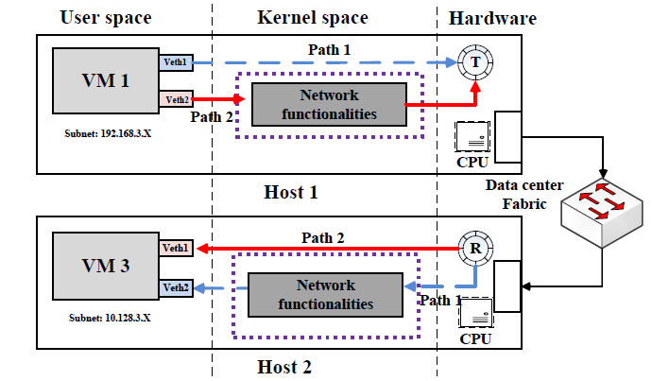
图 1：虚拟化网络中多路径数据平面概览。 VM 1 通过两条单独的数据路径（蓝色虚线"路径 1"和红色实线"路径 2"）与 VM 3 通信。一条路径通过本地功能，另一条连接到主机 2 上的远程功能。VM 1 可以将其部分流量转移到路径 2，从而避免主机 1 上的资源争用。
- 网络和计算资源之间的依赖引入了多个耦合变量。现有的VM资源管理方法[17, 18]都假设网络和计算资源是独立的，通常定义为多维优化。然而，由于虚拟化网络中 CPU 的双重角色，这种假设在虚拟化网络环境中被打破。耦合变量及其固有依赖性从根本上增加了此 VM流量分配问题的复杂性。
- 大型网络中的易处理性。在生产虚拟化网络中，主机数量的数量级为O(10 5 )，每台主机上的虚拟机数量数量级为O(10 3 )。变量的总量达到O(10 8 ) [3]的数量级。天真地应用传统的数值优化算法在解决此类大规模优化问题时会遇到可扩展性问题。因此，我们有动力考虑使用快速且可扩展的算法进行分布式优化。
在本文中，我们退后一步，针对虚拟化网络中的 VM 流量分配问题，没有假设网络和计算资源之间的独立性。首先，我们将该问题建模为多块约束优化问题，该问题考虑了网络流量与协同定位计算资源之间的干扰。其次，我们提出了一种基于乘法器交替定向方法的新型分布式算法（ADMM）。在应用ADMM时，我们使用对偶变量的巧妙转换，以便将大规模的全局优化问题拆分为小规模的局部子问题。最后通过理论分析证明了算法的收敛性和并行性。为了证明我们解决方案的适用性，我们在真实世界的OpenStack [19] 云环境中实施了我们提出的算法。该实现基于扩展的 Berkeley 数据包过滤器 (eBPF [20]) 和eXpress 数据路径 (XDP [21])，对当前的虚拟化网络组件是非侵入性的，并且对用户拥有的 VM 是透明的。事实证明，我们的解决方案简单有效，可轻松部署到生产云数据中心，无需更改虚拟化网络组件。最后，我们进行了广泛的测试平台实验，并与基准测试方法进行了比较。实验结果表明，我们的解决方案在动态云系统中提供了一致的性能改进。特别是，它在总吞吐量和尾部延迟方面分别实现了高达 6.7 和 21.4 的改进。据我们所知，本文代表了最早讨论虚拟化网络分布式多路径数据平面设计的作品之一。我们的主要贡献总结如下：
• 我们揭示了虚拟化网络中的尾部延迟问题，并提出了一种多路径数据平面解决方案，它保留了虚拟化网络的当前设计。
• 我们解决了流量分配问题的内在复杂性，没有假设网络和计算资源之间的独立性。
• 我们提出了一种解决问题的分布式算法，并通过理论分析证明了收敛性和并行性。
• 通过大规模模拟和试验台实验，我们证明我们的解决方案提供一致的性能改进动态云系统。

二、背景和动机

A. 云中的虚拟化
网络虚拟化网络是公有云的关键组成部分。在基础层面，它为 VM 提供连接和性能隔离。每个 VM 都有一个或多个唯一的 IP，并且能够相互通信或与内部云提供商服务通信。例如，在基于内核的虚拟机 (KVM) 启用的云平台中，VM 具有其专用的虚拟化网络接口卡 (vNIC)，并且它们通过 OpenvSwitch (OvS) 等虚拟交换机相互通信。除了基本连接之外，虚拟化网络还支持许多不断发展的网络服务。示例包括计费、DoS 保护、跟踪、性能监控等。
这些服务或网络功能通常作为系统内核中的软件组件来实现。越来越多的服务通过对网络数据包进行大量内核处理来延长数据路径。例如，当网络数据包从物理线路穿越到指定的 VM 时，它们通常会通过 VXLAN 设备进行 IP转换，即添加或删除数据包标头，用于私有和主机堆栈之间数据包转发的虚拟桥，一个 ï¬ rewall 借助流表进行操作，最后是指定 VM 的虚拟网络设备 (veth)。所有这些数据包处理都由主机的 CPU 处理。因此，主机虚拟化堆栈中的 CPU 资源争用是导致不可预测的网络性能的一个关键因素。

B. 虚拟网络性能分析
为了更好地理解和量化 CPU 资源争用造成的影响，我们进行了几个测试平台实验。在实验中，我们使用了两台服务器，每台服务器配备了两个 Intel(R) Xeon(R) E5-2630v4 CPU 和 128GB 内存。每个 CPU 有 12 个物理内核。这些服务器通过 Mellanox 40Gb 交换机连接。我们部署OpenStack Train版本作为云环境，KVM和OvS作为底层虚拟化网络组件。对于虚拟化网络配置，我们部署了专用网络节点并启用防火墙、跨子网路由和流量审计。
首先，我们评估虚拟化网络服务下的网络流量如何使主机的 CPU 饱和。我们在不同的子网中生成 10 对 VM，并在没有后台计算负载的情况下测量接收方的 CPU 使用率。如图 2(a) 所示，CPU 使用率快速增长，尤其是对于MSS=472Bytes，MTU=512Bytes 的小数据包。当流量增加到25Gbps时，CPU利用率达到100%。即使对于标准大小为MSS=1460Bytes、MTU=1500Bytes 的数据包，25Gbps 的流量也会导致 40% 的 CPU 使用率。尽管在虚拟化环境中启用了一些系统优化方法，例如加载分段，但我们认为它们无法随着日益多样化和复杂的虚拟化网络服务进行扩展。然后，我们对 CPU 使用的详细信息进行更深入的调查。使用 Linux eBPF 工具 [20] 跟踪内核函数调用，我们发现高 CPU 使用率是由软中断 (softirqs) 及其处理程序引起的。以数据包接收为例，当网络数据包到达 NIC时，它们首先通过 DMA 复制到设备缓冲区并触发中断。然后操作系统通过相应的软中断处理程序响应中断，这些处理程序通过数据包控制技术（例如接收端缩放（RSS）[22]）分布到多个 CPU 内核。在图 2(b) 中，我们显示了在四个最繁忙的 CPU 内核上处理的软中断的数量。当网络流量从 1Gbps 增加到 25Gbps 时，产生的软中断数量从 1×10 5 增加到 1×10 7 。从内核函数栈分析，软中断处理程序主要包括VXLAN_xmit()、IPtable_lookup()。事实证明CPU被启用的虚拟化网络服务占用。我们还注意到 softirq 处理程序在多个 CPU 内核上分布不均。我们进一步测试通信计算推理将如何影响网络性能。我们在一对 VM 之间连续传输 10Gbps 的流量，同时通过 sysbench 生成计算负载。如图 2(c) 所示，该流的吞吐量保持稳定。
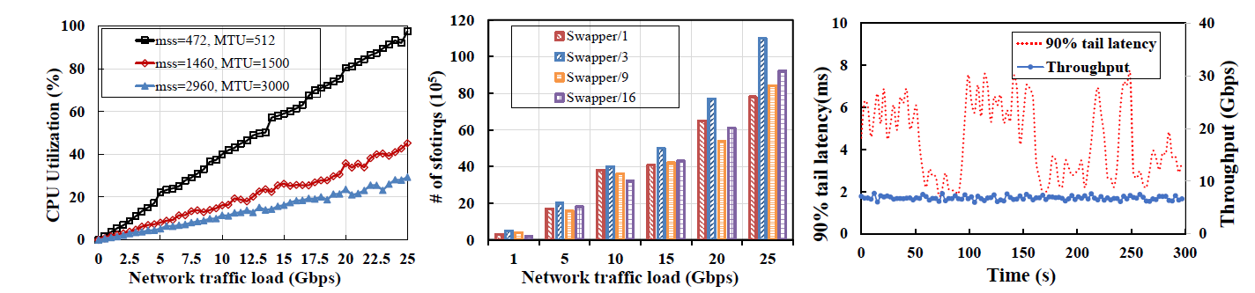
(a) 不同地面流量速率下的 CPU 负载 (b) 多个 CPU 内核上的软件数量 (c) 后台计算负载的尾部延迟和吞吐量
图 2：证明虚拟化网络中"最后一英里"问题的实验结果：a) 虚拟化网络流量使 ∼ 100% 的 CPU 资源饱和，具有25Gbps 的小数据包流量； b) 多个 CPU 内核上高达 1000 万/秒的软中断导致 CPU 争用不平衡； c) CPU 过载导致高达 9.5 的尾部延迟波动。
是因为虚拟机运行在用户空间，所以它们的优先级（在Linux 中 nice 值设置为 10）低于内核进程和 softirq处理程序。 CPU 在处理软中断时抢占正在运行的用户空间任务。至于延迟，我们发现，虽然平均延迟保持稳定，但 90% 的尾部延迟波动高达 5×。原因是 CPU 调度程序可能正忙于处理 CPU 上下文切换和 RSS 散列，这会延迟某些网络数据包的处理。尾部延迟问题不应被忽视，因为有许多延迟敏感的应用程序甚至在一些延迟消息传递时表现出严重的性能下降 [23]。
因此，我们得出结论，虚拟化网络中存在数据平面的最后一英里问题，根本原因是生成的软中断引起的 CPU资源争用。在本文中，我们采用一种方法，将"多路径技术"用于主机上的数据平面。我们提出的解决方案的吸引人的特点是在不需要任何专用硬件支持的情况下保留虚拟化网络的当前设计。多路径主机数据平面的基本原理是配置具有多个路径的 VM，并智能地将流量卸载到相邻主机。在我们的解决方案中，VM 配备了多个 vNIC，这些vNIC 连接到不同主机上的网络功能，形成多个数据路径。借助 MPTCP [24] 等多路径传输技术，VM 能够跨多个路径无缝传播数据。如图 1 所示的示例，VM 1 有两个vNIC。一个连接到本地功能，另一个连接到主机 2 上的远程功能。当与 VM 3 通信时，VM 1 将其一部分流量分流到路径 2，避免主机 1 上的资源争用。在这样的解决方案中，核心挑战是决定网络流量应该在何处卸载以及卸载多少，我们将其作为流量分配问题进行介绍。

三、多路径流量速率分配优化

A. 问题表述
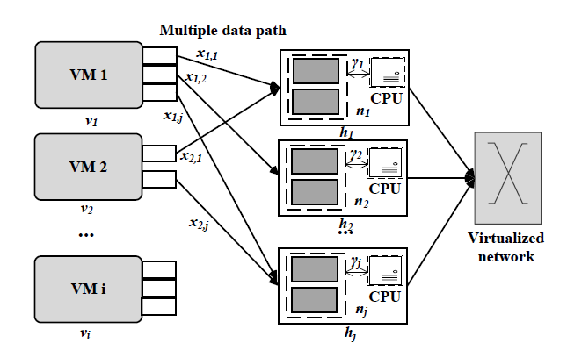
图 3 基本模型。VM将流量分配到通向多个虚拟网络功能的多条路径。
我们考虑如图 3 所示的虚拟化网络模型。基本上，它由一组虚拟机 V 和一组物理主机 H 组成。每个虚拟机 vi â V 位于在物理主机上 h j â H，其中 i â Z m 和 j â Z n 。 V的放置可以通过先前工作 [17、18] 研究的大量 VM 放置算法得出。在我们的设置中，我们假设 V 的当前位置是已知的。然后我们考虑一组网络功能 N，其中 n j 是第 j 个。不失一般性，假设每个 h j 都有一个关联的 nj 。换句话说，表示为 |N | 的 N 的基数等于 |H|。在实践中，如果某个主机 h j 具有多个网络功能，那么我们可以将它们组合成一个 n j ，或者如果某个主机 h j没有相关的网络功能，我们可以将 n j 的能力约束为 0，两者都保持假设。借助多路径数据平面功能，每个 v i都能够连接到 N 中的任意网络功能。那么问题来了：应该选择哪些网络功能以及应该为每个功能分担多少流量？在这样的问题中，我们要为每个 v i 决定一个流量分配向量 x i ，定义为 x i = {x i1 , x i2 , ..., x ij}, j â Z n ，其中 x ij 表示以吞吐量表示的流量速率，即 v i 加载到 n j 的流量。通过上述设置，我们考虑一个基于效用的模型 [25] 来优化所有 v i â V 的 xi。流量分配问题的基本模型被表述为
（1）
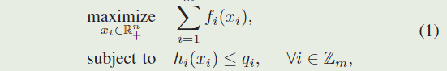
其中 h i (·) : R n â R 约束流量分配不超过速率限制或分配给 v i 的带宽，表示为 q i 。问题 (1) 的目标函数由 f (·) =i=1 f i (x i )，其中 f i(·) : R n â R 是每个 v i 的网络效用函数。我们首先仔细讨论如何选择这个效用函数。在多路径网络系统中，基本的设计目标是确保所有流之间的公平性，而不是盲目地最大化总吞吐量，否则某些 VM 可能会饿死 – i, x i– 0 n 。也就是说，在多径流量分配问题中要兼顾公平和效率。解决这个问题，我们使用满足公平性定义的函数，它是所有 x i 的 α-公平效用的最大化器，由 α â(0, +â) 和权重参数 w i 参数化。 w i 可以根据虚拟机的优先级进行调整。我们将所有 x i 的效用函数定义为
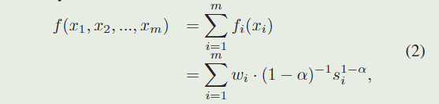
j=1 x ij , â i。最大化这样的 f (·) 会产生一个 α 公平的流量分配 [25]。我们使用 α-fair 效用的原因是这个函数的普遍性。例如，当 α ≤ 1 时，应用 Lâ Hopitalâ 的规则，我们得到：
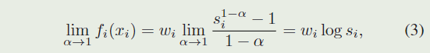
生成加权比例公平性。在α = 2 的情况下， f i (x i ) =w i /s i ，优化这样一个效用函数产生最小延迟潜在公平性。在 α α +α 的情况下，它生成最大最小公平性。此外，f (·) =i=1 f i (x i ) 是凹函数的线性组合，其最大化可以通过现有的数值方法有效求解。然而，在虚拟化网络的背景下，正如我们所测量和分析的那样，每台主机上的计算负载对网络吞吐量具有不可忽略的干扰，这通常在建模时被先前的研究所忽视。首先，我们将 hj 上的计算负载表示为 cj，以 CPU 使用百分比表示，并将加载到相关网络功能 nj 的流量表示为yj，其中 yj =i=1 x ij , j。然后我们将计算负载和网络吞吐量之间的干扰因子定义为 γ j ，它量化网络流量在多大程度上会损害共处 VM 的计算效率，这样的 γj 可以是通过剖析方法测量。为了减轻干扰，我们的目标是最小化成本函数 g(·)，它被定义为所有 n j 的个体干扰之和：


流量分配的目标应该包括最小化 g(·)，受制于加载到nj 的流量不会超过其容量的约束。因此，我们定义了一个约束函数 h j (y j ) ? p j , ? j ? Z n ，其中 p j是由用户指定或管理员预先分配的 n j 的分配容量。例如，云平台中的一个用户指定一个具有10Gbps带宽容量的虚拟路由器，然后管理员在主机上实例化该虚拟路由器并分配带宽p j 为10Gbps。在这种情况下，h j (·) 的定义与 h i (·) 相同，其中 h i (·) = 1 T x i 和 h j(·) = 1·y j 。然而，在这样的模型中，假设虚拟机的带宽使用是静态的，这在实践中是不适用的。由于虚拟化网络的一个重要特征是突发网络使用的灵活性和弹性，我们将 h i (x i ) 的建模扩展为
其中 a i â A i 和 A i = {a i : a i = a i + q i u,||u|| 2 = 1}。 A i 的物理意义是我们允许在突发情况下所有 VM 抢占网络资源，抢占范围由 q i , â v i â V控制。注意这个模型编码了 VM 网络使用的弹性，并且同样的技术也适用于 h j (·)。因此，考虑最大化等式（2）和最小化具有弹性约束的等式（4）的目标，多径流量分配问题的特征在于
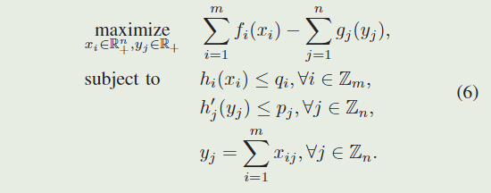

问题（6）本质上是一个难以解决的大规模多块优化问题。首先，规模大，特别是m可以达到10 8 的量级[3]。其次，它具有大规模的等式和不等式约束以及相关的优化变量。特别地，xi 和 yj 由问题 (6) 的最后一个约束耦合。我们首先使用并行性和收敛性分析在数学基础上分析问题，而不是基于直觉和特别启发式的方法。

B. 问题分析
直觉上，解决问题（6）的常用方法是先将其重写为规范形式。让 X â R mÃ n 和 y â R n 组装所有决策变量，其中 xi 是 X 的第 i 列，yj 是 y 的第 j 个元素。基于乘法器的方法，其中有一个增广的拉格朗日参数 Ï和一个拉格朗日对偶变量 u â R n 。最优值 X 和 y 通过求解以下等式迭代计算：
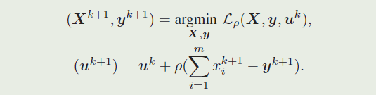

这里，增广拉格朗日 L Ï (X, y, u k ) 相对于两个相互依赖的原始变量 X 和 y 联合最小化，并且至少其中一个是大规模的。因此，增广拉格朗日量的最小化在实践中计算效率低下，步长 \mu 也难以调整。针对这个问题，我们利用交替方向乘数法 (ADMM) [26] 来解决问题(6)。在 ADMM 中，X 和 y 以交替方式更新，即，X k 被计算为先前状态 (y kâ 1 , u kâ 1 ) 的中间结果。变量y k+1 是 (X k+1 , u k ) 的函数，Dual 变量 u k+1通过收集所有 x k+1 从 u k 更新

和 y k+1 。此外，由于变量 X k 在列中是可分离的，每个 f i (·) 仅依赖于 x i ，并且变量 y 也是可分离的，每个 g j (·)仅依赖于 y j ，我们可以在以下迭代之后获得以下迭代标准ADMM框架：
算法1：用于流量分配的 ADMM()
步骤 1，x 最小化步骤：
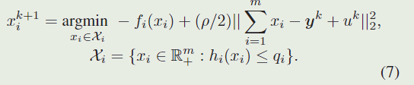
步骤 2，y 最小化步骤：
8
步骤 3，u更新步骤：
9
DMM 中的交替更新降低了计算复杂度，额外的调节项(Ï /2)|| i=1x i â y k + u k || 2 2 稳定迭代。然而，由于约束指示的变量的依赖性 i=1 x i = y，我们可以看出算法1的第1步由于惩罚项(Ï /2)||需要所有VMs âv i â V来解决一个联合优化问题。i=1 x i â y k || 2 2 ，这对于大规模的 |X| 是不可取的。理想情况下，x-update应由每个 v i 独立进行，以便该算法适用于分布式云环境。因此，我们的目标是为这个问题找到分布式解决方案。这里的技巧是引入一个辅助变量 z i 并巧妙地利用对偶变量的结构。令 x i = zi i 并将其作为新约束代入问题 (6) 中，我们将原问题重新表述为：
10
借助辅助变量 z i ，我们推导出分布式算法 2 来解决问题（10）。给定 d k = (1/m)(u k +i=1 x k i â y k ), 该算法由以下迭代描述：算法 2：主机上多路径流量分配（）步骤 1，x 最小化步骤：x k+1
11
12
13
算法 2 的正确性由以下定理保证。定理1 算法2中的步骤(1)-(3)符合标准ADMM框架。证明。此证明首先应用标准 ADMM 来解决问题 (10)。借助辅助变量 z i 和约束 x i = z i , â i ，我们推导出以下步骤：xk+1
14
15
16
为了证明定理，我们求助于证明算法2中每一步的变换在数学上等于等式（14）至（16）。初步证明是 [26] 中第 7.1 节中描述的引理，即对偶变量 v k i 对于所有VM 都是相等的，即 â i, v k i = v k 。有了这个引理，我们可以有
17
然后我们总结等式（16）并代入约束 y k =i=1 z k i 代入其中，对偶更新步骤变为：
18
由于向量u k+1 的每个j维都是独立的，我们进一步将向量u k+1 分解为j个独立的scala计算。然后我们有
19
这与算法2中描述的对偶更新步骤完全相同。然后，将等式（18）两边除以m，我们可以得到v k+1 y k+1）。连同式(16)，我们将其代入式(14)的x i â z k i + v k i 项，有：
20
)，那么方程(20)的最小化与算法2中的x-更新步骤完全相同。对于 z i -update，作为
21
我们将等式（15）中的 z i 代入等式（21）得到
22
注意在等式 (22) 中，计算是完全可分离的，然后我们将每个向量 y 分解为标量 yj，我们可以将等式 (22)转移到算法 2 中的 y 最小化步骤。至此，我们可以看到这三个步骤都可以从标准的ADMM算法框架进行数学转换。从而证明了定理1。
通过上述定理，我们通过标准 ADMM 的数学变换，证明了算法 1 对每个步骤的正确性。然后，我们通过并行性分析展示该算法是否能够以分布式方式工作。
并行性分析。首先，为了解耦两个变量 X 和 y 之间复杂的联合最小化，算法 2 可以被视为乘法器方法的变体，其中对 X 和 y 进行高斯-塞德尔迭代。因此，该算法通过将联合最小化分为两个步骤来工作，从而打破它们之间的依赖关系以改变编程方向。然后我们仔细研究每个最小化步骤。对于 x 最小化步骤，根据定理 1，我们成功地分解了之前的耦合调节项 (Ï /2)||i=1 f i (x i ) 是分解子问题 f i (x i ) 的总和，每个子问题只控制每个 v i 的变量 X 的一个子集（列）。连同列分隔变量受局部约束 h i (·) 约束的事实，x 最小化步骤可以由每个 VM 以分布式方式计算。对于 y 最小化步骤，g j (y j ) 和不同网络功能的容量约束在所有 n j 之间也是独立的，因此每个 g j (y j ) 可以由每个 n j 独立计算。因此，对变量集 X 和 y 的优化被拆分，并且每个步骤都可以跨分布式主机计算。对于双更新步骤，它从主机收集值 xi 和 yj 并进行简单的求和。事实上，âi; v k i = v k , u k 也可以被它的每个标量u j 分割，它也可以被每个 n j 计算。因此，我们得出结论，算法 2 的所有三个关键步骤都可以以分布式方式工作。通过上述数学变换，我们利用改进的 ADMM 方法设计了一种算法，以分布式方式解决多路径数据平面的流量分配问题。这种基于 ADMM 的算法的一个重要特性是其收敛到全局最优性的理论保证。算法 2 的收敛由以下定理正式保证：
定理 2. 当问题 (6) 存在可行解时，算法 2 收敛于最优值 p â 。特别地， 1. 实现了一致性：y k j â2.解最优：证明。令 (X â , y â ) 为问题 (6) 的原始最优解。尤其， i=1 x â ij = y â j 。假设你是一个对偶最优解。由于存在问题的可行解这一条件以及对偶理论，u â存在。然后我们有 (X k , y k , u k ) 作为迭代 k 中生成的任意结果集。让 v k = u k /Ï 和 y k j =â v k j ，我们有以下等式定义的残差：
23
如果 Delta \mu , Delta V k =V k+1 â V k < \mu 。 [26] 已经证明 V k 是 Lipschitz 连续的并且\mu 存在 具有任何起点的 k，并且 \mu 是
24
其中 r k 是第 k 次迭代后的原始残差。当目标函数-f(·)和g(·)的每一部分都是闭的、适当的和凸的，以及-f(·)和g( ·) 形成一个凸集。正如第 3 节中所定义的那样，根据定义，对于任何 α，A f i (·) 是一个凸函数。此外，由于求和运算是保持凸性的线性运算，因此 âi=1 f i (·) 也是一个凸函数。根据定义，g(y) =
Converting it into the canonical form, we have g(y) = ||A(y − c)||2 2, whereA = diag{γ1/p1, ..., γj /pj }, which is norm function over an affine function for y. As the norm operation || · || preserves convexity, g(y) = ||A(y − c)||2 2 is also convex. For the aspect of constraints, we need to evaluate the function hi(·) and h′j (·). By definition, we can rewrite hi(·) by
25
等式(25)表示xi的可行集是hi(·)的子水平集，其中Si={xi:aixi+||qTixi|| 2 q i }。 S i 是 x i 上的二阶锥，它是闭凸的。上述分析也适用于h j (·), â j。当上述条件成立时，我们可以推导出V k 的收敛性和ε 的存在性。因此，当 k â +â , y k j âi=1(x k i ) 是有界的，残差 r k â 0。因此，定理 2.1 成立。除了 p k+1 â p â = u â T r k+1 之外，我们还有 lim kâ +â pk = p â ，即目标收敛。从而定理2.2得证。最后，当问题（6）的 Slater 条件成立时，对偶间隙为0，这表明当 p k â p 时 u k â u 。从而定理2.3得证。
通过定理 2，它明确表明基于 ADMM 的方法收敛到具有足够 k 的最优性。后面我们会介绍在实践中如何设置k。至此，大规模的流量分配问题以分布式的方式得到解决。在虚拟化网络中，分布式 VM 和网络功能并行工作，然后协调以找到全局网络效用的最优性，并提供理论上的保证。关于分布式算法的通信开销，每个 VM 只需要在每次迭代期间从网络功能发送和接收一个中间结果消息。因此，分布式算法的通信开销随着虚拟机的增长而线性增加，具有很好的可扩展性。这种中间结果的消息可以随着数据传输进一步携带在数据包的头部字段中，从而给网络引入一些开销。

C. 仿真
为了说明所提出算法的基本行为，我们报告了流量分配问题的一些代表性实例的模拟结果。我们随机生成计算每个 VMâ 交通需求并设置 p i = 100, q j = 10 4作为参数。我们设置惩罚参数 Ï = 1 并设置终止容差abs = 10 â 4 和 rel = 10 â 2。变量u 0 和y 0 被初始化为零。问题规模设置为 n = 100，m = 1000 和 n =1000，m = 5000。收敛。从无花果。在图 4a 和 5a 中，我们观察到我们的算法在所有情况下在大约 30-50 次迭代中收敛得非常快。无花果。图 4b 和 5b 描绘了原始残差和对偶残差的轨迹。从图中，我们观察到原始残差在 n= 100、m = 1000 时小于 10，在 n = 1000、m = 5000时分别经过 41 次和 53 次迭代后小于 100。图 4a 和图5a 中的蓝色虚线是目标的 99.5% 近似最优值。当 n =100，m = 1000 时，算法在第 33 次迭代停止，当 n =1000，m = 5000 时，算法在第 45 次迭代停止。这些结果证实我们的算法非常快速地生成具有高精度的解决方案。我们还观察到 D k 确实是非递增的并且是 Lipschitz连续的。正如仿真结果所示，收敛速度与问题大小无关，因为所提出算法的收敛行为在所有具有不同规模的情况下都是相同的。这表明我们的算法可扩展以解决大规模问题。
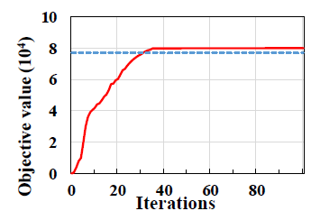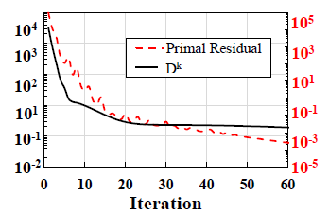
(a) [仿真] 客观价值的比较 (b) [仿真] 原始残差与D^{k}的比较
图4 收敛性分析（n=100,m=1000）
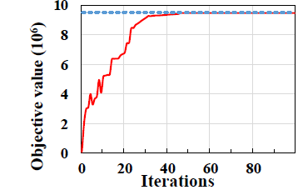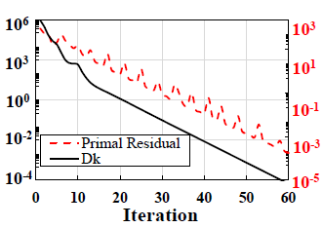
(a) [仿真] 客观价值的比较 (b) [仿真] 原始残差与D^{k}的比较
图5 收敛性分析（n=1000,m=5000）

四、实施与实验

A. 实施
多路径数据平面的设计目标之一是保留虚拟化网络的当前设计。因此，我们在开源虚拟化平台 OpenStack 中实施所提出的解决方案，该平台广泛用于当前的商业云基础设施 [19]。在我们的实施中，我们完全使用现有的构建块构建虚拟化网络，例如虚拟交换机和虚拟网络设备。直观地，可以通过使用多路径 TCP (MPTCP) [24] 将多路径传输能力添加到 VM具有定制的费率分配。然而，云架构的复杂性使得这个实现变得非常重要。首先，在云环境中，虚拟机属于客户，我们不假设网络运营商对用户的虚拟机拥有所有权限的私有云场景。因此，主机上的解决方案受到青睐，以便在物理主机上计算和确定流量分配决策，这对 VM 是透明的。其次，由于当前虚拟化网络组件的实现非常复杂并且被认为是安全和健壮的，因此需要附加属性，以便我们的实现完全兼容并且对虚拟化网络的当前构建块的干扰较小。针对上述挑战，我们设计并实现了 On-Host Multipath 数据平面（缩写为OHM），这是一种轻量级解决方案，不需要修改用户的 VM 和当前的虚拟化网络组件。
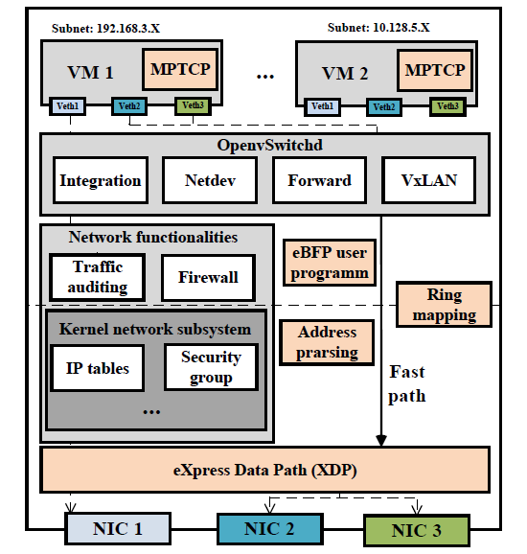
图6：OHM的实施概览
OHM 实现的概述如图 6 所示。OHM 是基于 eBFP [20] 和 XDP[21] 实现的，位于物理 NIC 和内核网络堆栈之间。通常，由于云平台启用了 VxLAN，OHM 会处理数据包的 UDP标头，以确定它们是否是 VxLAN 封装的数据包。如果是，OHM 会穿透标头字段以检查其 TCP 标头。如果 TCP标头包含 MPTCP 标志，则会引发 multipath_handler()函数来决定应将这些数据包重定向到哪个出口 NIC 以及在什么速率下。有多个 OHM 代理与每个 VM 关联并以非同步方式工作。他们根据我们提出的算法计算速率分配。我们在所有这些代理之间实现一个协议：在每次迭代中，每个代理独立工作以根据计算的 x k i 调度本地流量；然后网络功能接收网络数据包，从标头中收集 x k i ，更新和中间变量 u k ，然后通过 ack 数据包将信息传递给代理。经过几次迭代后，所有 VM 将收敛到最佳流量分配。这个原型-col 与现有的网络协议类似，例如 TCP/IP 拥塞控制。代理仲裁的速率分配决策存储在环形映射数据结构中，它充当用户空间优化算法和内核数据路径功能之间的通信通道。内核中的 multipath_handler() 将输出的数据包修改为对应的 IP 和 MAC 地址，并调用 XDP_redirect() 函数通过确定的 NIC 传输数据包。

B. 实验设置
试验台。我们在测试台环境中评估OHM的性能，该环境由真实数据中心中的7台物理 HP ProLiant DL380Gen9 服务器组成，配置与我们在第 II-B 节中介绍的相同。在测试台实验中，我们部署了以下应用程序。所有这些应用程序都具有密集和多样化的云间通信，以及相关的计算负载。
(a) RECOMM 是一个Spark应用程序，它通过数据挖掘生成个人推荐。它部署在多个 VM 上以协作挖掘数据集。
(b) WEB 是典型的内容查询、下载等Web 服务应用。WEB 包含一个Web 容器池和一个数据库集群。请求从容器转发到数据库，然后返回到客户端。请求的到达遵循 < λ web < 100 的泊松过程。WEB 代表了云数据中心 [27] 中存在的另一种流行应用程序。
(c) KV是一种Key-Value数据存储服务。它由多个同时请求服务器的客户端组成。每个客户端创建多个连接，通过网络请求数据，随机数据大小介于 [32B，1MB] 之间。
基准。为了比较，我们实现了以下机制：
(1) DVR代表分布式虚拟路由器机制[6]。在此设置中，所有计算主机都具有管理本地流量的虚拟功能。
(2) RAND 表示原始多路径数据平面的机制，其中流量通过路径随机发送。
(3) OHM 是我们方法的实现。

C. 实验结果
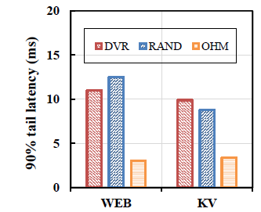
图7 试验台：对时延敏感的应用性能对比
测试用例1（应用程序性能）。为了评估我们的解决方案是否可以为这些代表性应用程序提供更好的性能，我们首先测试用户体验KV 和 WEB 的延迟。我们强调 90% 的尾部延迟，因为这两个应用程序对延迟高度敏感。图 7 展示了结果。与DVR 相比，KV 的尾部延迟从 9.7 毫秒减少到 2.9 毫秒，提高了 2.4 倍。我们还观察到，使用我们的解决方案，WEB 将尾部延迟从 RAND 的 11.8 毫秒减少到 2.4毫秒，这是 3.9× 的改进。在许多情况下，由于不可预测的网络拥塞，具有随机路径选择的机制退化为仅使用一条或几条可用路径。这样的结果表明流量分配是多路径数据平面解决方案的关键。
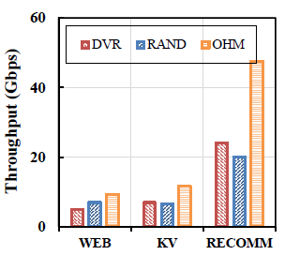
图8 测试台：应用程序的总吞吐量
然后我们评估应用程序的总吞吐量。评估结果如图 8所示。对于 RECOMM，总吞吐量从 RAND 的 29.8Gbps 显着提高到 OHM 的 47.6Gbps。对于 WEB 和 KV 应用程序，可以看到类似的结果，分别有 1.7× 和 1.6× 的改进。根据我们的分析，这是因为 OHM 能够将流量卸载到具有足够计算和网络资源的主机。因此，它避免了干扰并提高了计算密集型应用程序（如 RECOMM）的性能。
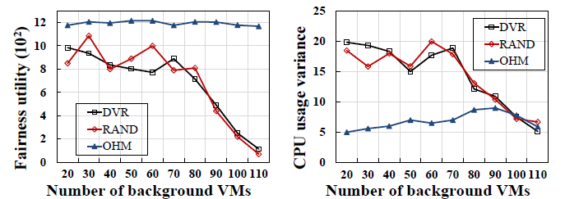
图9 测试台：所有VM之间的公平性
测试用例2（系统性能）。在这个测试用例中，我们通过公平效用来评估整个系统的性能。我们调整后台 VM 的数量以向系统施加后台计算负载。后台 VM 的数量设置为 [10,110]。从图 9 可以看出，在 OHM 下，所有应用程序的整体公平性不受后台 VM 的影响。相反，DVR 和 RAND 遭受显着的效用损失，尤其是当后台 VM 数量超过 70 时。我们还观察到，尽管在 RAND 中启用了 MPTCP，这有望保持公平性，但 RAND 无法表现良好.根据我们的分析，MPTCP依靠网络拥塞信号（例如 ECN 或数据包丢失）来公平地共享瓶颈链路。但是，它不知道虚拟化网络路径的拥塞，这是由 CPU 过载引起的。
图10 测试台：主机CPU占用率
然后，我们通过测量所有主机上的 CPU 使用率并计算方差来评估 OHM 的性能。评估结果如图 10 所示，我们可以看到 OHM 在负载平衡方面始终比其他基准表现更好。即使后台负载很高，OHM 也可以将流量转移到正确的主机。相反，仅处理本地流量的 DVR往往会使本地主机超载。这些结果还表明 DVR 的性能与VM 放置高度相关。尽管如此，OHM 对现有资源管理机制不太敏感，并且是对现有资源管理机制的补充。
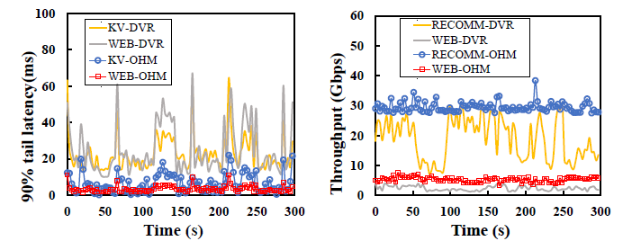
图11 测试平台：动态系统的尾部延时
图12 测试平台：动态系统的总吞吐量
测试用例 3（动态后台负载下的应用程序性能）。最后，我们通过实验证明 OHM 如何适应动态环境。后台虚拟机随机改变它们的计算负载，并通过不断向其他虚拟机传输 1MB 到 1GB 的消息来产生网络流量。如图 11 所示，OHM 能够保证大部分请求的延迟低于 5 毫秒。特别是，对于 KV 应用程序，OHM 在时间戳 97s 时将尾部延迟最多减少 12.4×，平均减少 5.3×。对于 WEB 应用程序，OHM 在时间戳 119 秒处将尾部延迟最多减少21.4×，平均减少 9.3×。图 12 显示即使在后台流量动态变化时，OHM 也能够提供稳定的性能。当网络能力被后台流量完全饱和时，基准测试机制的性能就会下降。例如，DVR 的平均吞吐量比 OHM 低 1.9×。对于 RECOMM等吞吐量密集型应用程序，性能下降更为严重。在 60 秒到 97 秒的高负载期间，性能损失达到 6.7×。这些结果强调了我们解决方案的适应性，即使在高度动态的环境中也是如此。

五、相关工作
正如许多文献报道的那样，虚拟化网络在云中存在性能下降问题 [9,11,28]。针对这个问题，已经提出了用于虚拟化网络的各种数据平面管理机制。华少等。 [4] 提出了分解软件定义路由器，通过使用独立网络节点处理网络数据路径操作来处理虚拟化流量。张千雨等。 [5] 向Zeta 展示了网关集群的设计，并使用主机转发将 VM 通信流量引导至集群。这些方案都是软件数据路径方案，已经成为很多中型云提供商的首选。迈克尔道尔顿等人。[3] 介绍了 Andromeda，旨在实现与硬件竞争的性能。PicNIC [7] 通过接收方的 CPU 公平加权公平队列有效地共享主机上的计算资源。嘉新雷等。 [29] 建议在多个内核上流水线化与单个流的不同网络设备相关联的软件中断。池旭等。 [30] 提出了 vMCC，一种包含显式拥塞通知的解决方案ECN) 支持虚拟交换机和 ECN 感知多路径拥塞控制算法。徐云景等。 [8] 引入了一种以主机为中心的解决方案，用于减少虚拟化云环境中的延迟。然而，现有提案要么未能利用云中的多个虚拟化路径，要么需要特定的硬件支持。例如，数据处理单元 (DPU) 和 SmartNIC [31] 有望在虚拟化网络中处理网络数据包。然而，这种硬件辅助方法的适用性由于其高性能而受到限制。因此，只有超大规模云提供商才能负担得起此类解决方案。另一方面，本文提出的多路径传输的基本原理是对此类解决方案的补充，因为我们可以使用多台主机上的硬件资源，从而提供更多的灵活性。也有大量的理论工作来解决虚拟网络管理问题。郝峰等。 [32] 针对多商品链流动问题提出了一系列吞吐量和成本最优算法。龙曲等。 [33] 通过将调度和流量控制的联合问题表述为混合整数线性程序来考虑虚拟网络传输和处理延迟。崔勇等。 [10] 制定了云 CDN 中的尾部延迟最小化问题，并设计了基于后退地平线控制的算法。然而，现有的理论著作均假设网络资源与计算资源是相互独立的，缺乏对如何处理耦合资源的充分理论分析。

六、结论
在本文中，我们提出了解决虚拟化网络中最后一英里问题的解决方案。特别是，我们设计了一个多路径数据平面解决方案，其中虚拟化网络流量可以智能地卸载到具有较低计算负载的相邻主机。该解决方案的核心是一种分布式算法，用于在多条路径上分配流量。我们的解决方案还解决了原始问题是具有耦合变量的多块效用最大化问题的挑战。我们基于 eBPF 和 XDP 的系统实现对当前网络组件是非侵入式的。这样的解决方案可以逐步部署到大量现有数据中心并使应用程序受益，而无需对虚拟化网络进行重大重新设计。我们还注意到我们的解决方案可以应用于容器云架构，因为我们使用的虚拟化网络的所有构建块对于容器网络也是可行的。

参考文献
[1] S. McClure, S. Ratnasamy, D. Bansal, and J. Padhye, "Rethinking networking abstractions for cloud tenants," in the Workshop on Hot Topics in Operating Systems, 2021, pp. 41–48.
[2] "Cisco global cloud index: Forecast and methodology, 2016-2021," https://virtualization.network/white-paper-738085.pdf.
[3] M. Dalton, D. Schultz, J. Adriaens, A. Arefin, A. Gupta, B. Fahset al., "Andromeda: Performance, isolation, and velocity at scale in cloud network virtualization," in 15th USENIX Symposium on Networked Systems Design and Implementation (NSDI 18), 2018, pp. 373–387.
[4] H. Shao, X. Wang, Y. Lu, Y. Yu, S. Zheng, and Y. Zhao, "Accessing cloud with disaggregated software-defined router," in 18th USENIX Symposium on Networked Systems Design and Implementation (NSDI 21), 2021, pp. 1–14.
[5] Q. Zhang, G. Zhao, H. Xu, Z. Yu, L. Xie, Y. Zhao, C. Qiao, Y. Xiong, and L. Huang, "Zeta: A scalable and robust eastwest communication framework in large-scale clouds," in 19th USENIX Symposium on Networked Systems Design and Implementation (NSDI 22), 2022, pp. 1231–1248.
[6] "Neutron and Distributed Virtual Routing," https://wiki.openstack.org/wiki/Neutron/DVR.
[7] P. Kumar, N. Dukkipati, N. Lewis, Y. Cui, Y. Wang, C. Li, V. Valancius, J. Adriaens, S. Gribble, N. Foster et al., "Picnic: predictable virtualized nic," in Proceedings of the ACM Special Interest Group on Data Communication, 2019, pp. 351–366.
[8] Y. Xu, M. Bailey, B. Noble, and F. Jahanian, "Small is better: Avoiding latency traps in virtualized data centers," in the 4th annual Symposium on Cloud Computing, 2013, pp. 1–16.
[9] "Network Throughput in a Virtualized Infrastructure," https://www.vmware.com/pdf/esx network planning.pdf.
[10] Y. Cui, N. Dai, Z. Lai, M. Li, Z. Li, Y. Hu, K. Ren, and Y. Chen, "Tailcutter: Wisely cutting tail latency in cloud cdns under cost constraints," IEEE/ACM Transactions on Networking, vol. 27, no. 4, pp. 1612–1628, 2019.
[11] R. Shea, F. Wang, H. Wang, and J. Liu, "A deep investigation into network performance in virtual machine based cloud environments," in IEEE Conference on Computer Communications (INFOCOM 2014). IEEE, 2014, pp. 1285–1293.
[12] J. Fried, Z. Ruan, A. Ousterhout, and A. Belay, "Caladan: Mitigating interference at microsecond timescales," in 14th USENIX Symposium on Operating Systems Design and Implementation (OSDI 20), 2020, pp. 281–297.
[13] S. Shekhar, H. Abdel-Aziz, A. Bhattacharjee, A. Gokhale, and X. Koutsoukos, "Performance interference-aware vertical elasticity for cloud-hosted latency-sensitive applications," in2018 IEEE 11th International Conference on Cloud Computing (CLOUD). IEEE, 2018, pp. 82–89.
[14] M. Marty, M. de Kruijf, J. Adriaens, C. Alfeld, S. Bauer, C. Contavalli, M. Dalton, N. Dukkipati, W. C. Evans, S. Gribbleet al., "Snap: A microkernel approach to host networking," inProceedings of the 27th ACM Symposium on Operating Systems Principles, 2019, pp. 399–413.
[15] C. Iorgulescu, R. Azimi, Y. Kwon, S. Elnikety, M. Syamala, V. Narasayya, H. Herodotou, P. Tomita, A. Chen, J. Zhanget al., "Perfiso: Performance isolation for commercial latencysensitive services," in 2018 USENIX Annual Technical Conference (USENIX ATC 18), 2018, pp. 519–532.
[16] D. Zhuo, K. Zhang, Y. Zhu, H. H. Liu, M. Rockett, A. Krishnamurthy, and T. Anderson, "Slim: Os kernel support for a low-overhead container overlay network," in Proceedings of the 16th USENIX Conference on Networked Systems Design and Implementation (NSDI'19), 2019, pp. 331–344.
[17] M. Chowdhury, Z. Liu, A. Ghodsi, and I. Stoica, "Hug: Multiresource fairness for correlated and elastic demands," in Proceedings of the 13th USENIX Conference on Networked Systems Design and Implementation (NSDI'16), 2016.
[18] D. Shen, J. Luo, F. Dong, J. Jin, J. Zhang, and J. Shen, "Facilitating application-aware bandwidth allocation in the cloud with one-step-ahead traffic information," IEEE Transactions on Services Computing, vol. 13, no. 2, pp. 381–394, 2020.
[19] Z. Benomar, F. Longo, G. Merlino, and A. Puliafito, "Cloudbased network virtualization in iot with openstack," ACM Transactions on Internet Technology, vol. 22, no. 1, pp. 1–26, 2021.
[20] "Linux Extended BPF," https://ebpf.io/.
[21] M. A. Vieira, M. S. Castanho, R. D. Pac ́ıfico, E. R. Santos, E. P. C. J ́unior, and L. F. Vieira, "Fast packet processing with ebpf and xdp: Concepts, code, challenges, and applications,"ACM Computing Surveys, vol. 53, no. 1, pp. 1–36, 2020.
[22] "Receive Side Scaling," https://goo.gl/BXvmAJ.
[23] P. Jahnke, V. Riesop, P.-L. Roman, P. Chuprikov, and P. Eugster, "Live in the express lane," in 2021 USENIX Annual Technical Conference (USENIX ATC 21), 2021, pp. 581–595.
[24] P. Hurtig, K.-J. Grinnemo, A. Brunstrom, S. Ferlin, ̈O. Alay, and N. Kuhn, "Low-latency scheduling in mptcp," IEEE/ACM Transactions on Networking, vol. 27, no. 1, pp. 302–315, 2018. [25] J. Mo and J. Walrand, "Fair end-to-end window-based congestion control," IEEE/ACM Transactions on networking, no. 5, pp. 556–567, 2000.
[26] S. Boyd, N. Parikh, E. Chu, B. Peleato, J. Eckstein et al., "Distributed optimization and statistical learning via the alternating direction method of multipliers," Foundations and Trends R© in Machine learning, vol. 3, no. 1, pp. 1–122, 2011.
[27] J. Lee, M. Lee, L. Popa, Y. Turner, S. Banerjee, P. Sharma, and B. Stephenson, "Cloudmirror: Application-aware bandwidth reservations in the cloud." in HotCloud. USENIX, 2013.
[28] K. Jang, J. Sherry, H. Ballani, and T. Moncaster, "Silo: Predictable message latency in the cloud," in Proceedings of the 2015 ACM Conference on Special Interest Group on Data Communication, 2015, pp. 435–448.
[29] J. Lei, M. Munikar, K. Suo, H. Lu, and J. Rao, "Parallelizing packet processing in container overlay networks." inProceedings of The European Conference on Computer Systems (EuroSys'21), 2021, pp. 261–276.
[30] C. Xu, J. Zhao, J. Liu, and F. Chen, "Revisiting multipath congestion control for virtualized cloud environments," in 2020 IEEE/ACM 28th International Symposium on Quality of Service (IWQoS). IEEE, 2020, pp. 1–10.
[31] J. Lin, K. Patel, B. E. Stephens, A. Sivaraman, and A. Akella, "Panic: A high-performanceprogrammable nic for multi-tenant networks," in 14th USENIX Symposium on Operating Systems Design and Implementation (OSDI 20), 2020, pp. 243–259.
[32] H. Feng, J. Llorca, A. M. Tulino, and A. F. Molisch, "Optimal dynamic cloud network control," IEEE/ACM Transactions on Networking, vol. 26, no. 5, pp. 2118–2131, 2018.
[33] L. Qu, C. Assi, and K. Shaban, "Delay-aware scheduling and resource optimization with network function virtualization,"IEEE Transactions on communications, vol. 64, no. 9, pp. 3746– 3758, 2016.

